Муниципальное дошкольное образовательное автономное учреждение
«Детский сад №1 компенсирующего вида с приоритетным осуществлением квалифицированной коррекции отклонений в физическом и психическом развитии воспитанников г. Орска»

ВЗАИМОПОСЕЩЕНИЕ
прогулки в зимний период

Выполнила
Аушева Н.М., воспитатель

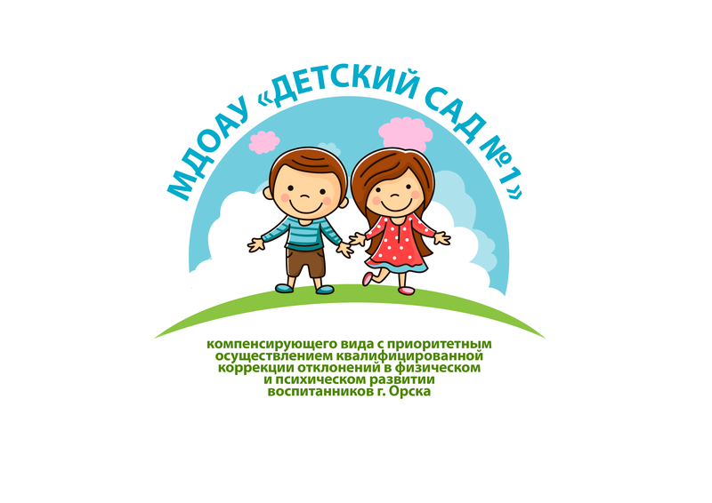

2026
Аналитическая справка
по результатам взаимопосещения прогулки в зимний период (старшая группа)
Цель посещения: Установить владение методикой организации и проведения прогулки в зимний период .
Продолжительность прогулки: 1 час 20 минут Количество детей: 8 детей
Прогулка была организована и включала следующие этапы:
- Наблюдение за снегом: "Свойства снега".
- Дидактическая игра: "Что сначала, что потом?" (зимние забавы).
- Трудовая деятельность: Уборка снега с дорожки к веранде.
- Подвижные игры: "Два Мороза", "Попади в цель снежком".
- Самостоятельная деятельность детей с использованием лопаток, формочек для снега, ведерок.
- Индивидуальная работа с детьми: Упражнение "Снежинки" (развитие дыхания) и упражнение на координацию "Пройди по следам".
- Итог прогулки.
Анализ проведения прогулки:
- (Наблюдение): Педагог организовал наблюдение, используя вопросы о свойствах снега (цвет, форма, температура). Дети активно участвовали, отвечали на вопросы, делились своими впечатлениями о том, каким бывает снег при разной температуре. Педагог мотивировал детей при помощи наводящих вопросов, поощрял ответы.
- (Дидактические игры): Игра "Что сначала, что потом?" была направлена на развитие логического мышления, умения устанавливать последовательность событий (катание на санках, лепка снеговика). Дети с интересом расставляли картинки в правильном порядке, объясняя свой выбор. Игра соответствовала возрасту детей, использовались наглядные материалы, давались четкие и понятные инструкции.
- (Трудовая деятельность): Детям было предложено убрать снег с дорожки к веранде. Задание посильное, выполнялось с интересом. Педагог организовал совместную работу, показывал пример, помогал детям, испытывающим затруднения. Дети радовались результату своей работы.
- (Подвижные игры): В игре "Два Мороза" дети активно участвовали, соблюдали правила. В игре "Попади в цель снежком" развивали меткость и координацию движений. Педагог следил за безопасностью, поддерживал интерес детей, хвалил за успехи.
- (Самостоятельная деятельность): Детям были предоставлены лопатки, формочки, ведерки. Дети с увлечением строили из снега, лепили куличики, переносили снег.
- (Индивидуальная работа):
  - С Ариной К. было проведено дыхательное упражнение "Снежинки" для развития правильного дыхания. Арина внимательно слушала инструкции и старалась выполнять упражнение правильно.
  - С Даниэлем З. проведено упражнение на координацию "Пройди по следам". Даниэль старался пройти по следам, педагог поддерживал его, давал советы.
- (Общие моменты):
  - Педагог использовал разнообразные методы и приемы: наглядный (иллюстрации, показ), словесный (объяснения, вопросы), игровой (подвижные и дидактические игры), практический (трудовая деятельность).
  - Смена видов деятельности способствовала поддержанию внимания и работоспособности детей на протяжении всей прогулки.
  - Педагог учитывал индивидуальные особенности детей, терпеливо объяснял задания, оказывал помощь, создавал атмосферу доброжелательности.
  - Педагог осуществлял контроль и руководство деятельностью детей, давал четкие инструкции, оценивал успехи, оказывал помощь.
Вывод:
Прогулка была организована и проведена на хорошем уровне. Педагог владеет методикой организации и проведения прогулок в зимний период с детьми
. Цели прогулки были достигнуты: развивались познавательные, двигательные, социальные навыки детей.
Рекомендации:
Разнообразить индивидуальную работу, включая задания на развитие мелкой моторики (рисование на снегу палочкой, сбор мелких предметов в снегу).

